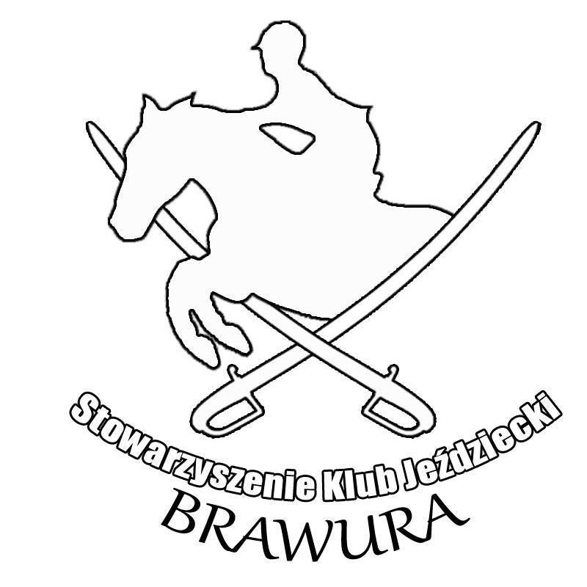


TOWARZYSKIE I REGIONALNE ZAWODY W SKOKACH PRZEZ PRZESZKODY GOZDNICA 18 SIERPIEŃ 2019

Zawody Reginalne- O Puchar Burmistrza Miasta Gozdnica
Zawody Towarzyskie - Otwarte Mistrzostwa Miasta Gozdnica i IV edycja cyklu o tytuł Mistrza Borów Dolnośląskich

Organizatorzy: SKJ Brawura
MGOK w Gozdnicy

Miejsce: 17.08.2019 r.,plac przy Stadionie Miejskim w Gozdnicy ( gm. Gozdnica)

Warunki techniczne:
• parkur 70x60 m (podłoże trawiaste)
• rozprężalnia (podłoże trawiaste)

Zgłoszenia:
• ostateczny termin – 16 sierpień godz 20.00 przez stronę www.zawodykonne.com
• kontakt Jan Bodzianny 501545538, Anna Krzesiewicz 603499848

Listy startowe:
• będą opublikowane 17.08.2019 na stronie www.zawodykonne.com
• od momentu publikacji każda zmiana na listach (nie dotyczy np. dodania drugiego przejazdu) następuje wyłącznie za zgodą Sędziego Głównego

Osoby oficjalne:
• Krzysztof Ksztoń – Sędzia Główny
• Andrzej Potaczek– sędzia delegat WZJ
• Kamila Ksztoń, Kinga Ksztoń– sędziowie
• Jacek Pękalski – gospodarz toru
• Agnieszka Litwa – lekarz weterynarii 663002560

Program zawodów – początek konkursów o 10:00-14.00:
• Konkurs nr 1T : “mini LL” (koperty) – dokładności bez rozgrywki (art. 238.1.1) godz 10.00
• Konkurs nr 2T : LL (do 60 cm) – dokładności bez rozgrywki (art. 238.1.1) godz 11.00
• Konkurs nr 3T : LL (do 80 cm) – dokładności bez rozgrywki (art. 238.1.1)godz 12.00
• Konkurs nr 4T : LL ( do 90 cm) – zwykły (art. 238.2.1) godz 13.00
• Konkurs nr 5R: LL (do 90 cm) – zwykły (art. 238.2.1) godz 14.30
• Konkurs nr 6R : L – zwykły (art. 238.2.1) godz 15.15
• Konkurs nr 7R : P- zwykły (art. 238.2.1) godz 16.00

Opłaty:
• opłata organizacyjna w zawodach regionalnych wynosi 50 zł od jednego startu,
• opłata organizacyjna w zawodach towarzyskich wynosi 40zł od jednego startu

Nagrody:
•Konkurs 1T - flots+nagrody losowane+jedna nagroda specjalna
•Konkurs 2T - flots+nagrody losowane+jedna nagroda specjalna
•Konkurs 3T - flots+nagrody losowane+puchary+jedna nagroda specjalna
•Konkurs 4T – puchary, flots + nagroda (1-4 nagrody rzeczowe) + jedna nagroda specjalna
•Konkurs 5R - 1-3 miejsce- puchary, flots,nagrody rzeczowe i pieniężne ((I miejsce 100zł, II miejsce 80zł,III miejsce 50zł))
•Konkurs 6R - 1-3 miejsce- puchary, flots,nagrody rzeczowe i pieniężne ((I miejsce 150zł, II miejsce 100 zł,III miejsce 70zł)) )
•Konkurs 7R - 1-3 miejsce- puchary, flots,nagrody rzeczowe i pieniężne (( I miejsce 200zł, II miejsce 150zł, III miejsce 100 zł)))

Sponsorzy;
Miasto i Gmina Gozdnica
MGOK Gozdnica
SKJ Brawura
Szkółka Krzewów Ozdobnych “PUDEŁEK’
Stajnia u Jasinka
Zamek Kliczków

Sprawy organizacyjne:
• kluby i sekcje zarejestrowane w DZJ,LZJ i PZJ, zawodnicy niezrzeszeni
•konie -paszport i aktualne szczepienia (dokumentacja PZJ dotyczy zawodów regionalnych, aktualne i opłacone licencje konia i zawodnika, w dniu zawodów można zakupić licencję jednorazową,
•zawodnicy startujący w konkursach towarzyskich muszą posiadać aktualne badanie od lekarza rodzinnego lub sportowego
•zawodnicy do 18 roku zycia muszą posiadać pisemną zgodę rodziców lub opiekunów na udział w zawodach
•zgłoszenie do zawodów jest jednoznaczne z zaakceptowaniem propozycji zawodów
• uczestnicy powini byc ubezpieczeni we własnym zakresie
• podczas zawodów obowiązuje kodeks postępowania z koniem
• organizator nie ponosi odpowiedzialności za wypadki, szkody i kradzieże podczas zawodów
•organizator zastrzega sobie prawo zmian w programie zawodów w sytuacjach nieprzewidzianych lub odwołania konkursu w przypadku zbyt małej liczby uczestników

Kodeks postępowania z koniem:
1. We wszystkich dziedzinach sportu jeździeckiego koń jest najważniejszy.
2. Dobro konia powinno stać ponad interesami jeźdźców, trenerów, właścicieli, handlarzy, organizatorów, sponsorów i osób oficjalnych.
3. Wszelkie postępowanie i leczenie powinno zapewnić zdrowie i dobre samopoczucie koniom.
4. Należy dołożyć starań aby zapewnić wysoki poziom żywienia, opieki weterynaryjnej, higieny i bezpieczeństwa koni.
5. Muszą być zapewnione właściwe warunki podczas transportowania koni. Należy przedsięwziąć odpowiednie kroki, aby zapewnić dobrą wentylację oraz regularne karmienie i pojenie koni.
6. Należy położyć duży nacisk na podnoszenie edukacji w dziedzinach treningu i postępowania z końmi oraz promować badania w zakresie ich zdrowotności.
7. W trosce o dobro koni jako najważniejsze uważa się przygotowanie i umiejętności jeźdźca
8. Wszelkie metody treningu i jazdy muszą brać pod uwagę konie jako stworzenia żywe i nie mogą nieść z sobą technik uważanych przez FEI za niedozwolone.
9. Narodowe Federacje powinny opracować odpowiedni system kontroli, tak aby wszystkie osoby i jednostki podległe respektowały dobro koni.
10. Narodowe i międzynarodowe przepisy i zalecenia w jeździectwie dotyczące tej problematyki powinny być stosowane nie tylko podczas zawodów, ale i podczas treningów. Przepisy jeździeckie i zalecenia muszą być stale uaktualniane dla zapewnienia dobra koni. Wszyscy zaangażowani w sport jeździecki są zobowiązani do przestrzegania powyższych zasad Kodeksu Postępowania z Końmi.

